Je m’appelle:

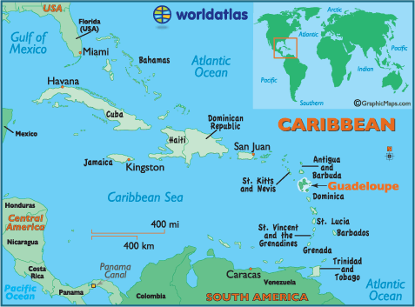
Vidéo 1: https://www.youtube.com/watch?v=KIML3_zOPjc&nohtml5=False (A la decouverte de la Guadeloupe)
Vidéo 2: https://www.youtube.com/watch?v=LT6hFKIYAQY&nohtml5=False (Guadeloupe: l’invasion des algues)
Regardez les vidéos et ensuite répondez aux questions.
C. Identifiez 2 problèmes de la Guadeloupe:
- __________________________________________________________________________
- __________________________________________________________________________

- Quels sont 5 sites qu’on peut visiter à la Guadeloupe?

- _____________________________________________
- _____________________________________________
- _____________________________________________
- _____________________________________________
- _____________________________________________

- Quelles sont 3 raisons que tu aimerais visiter la Guadeloupe?
(différentes réponses que partie A)

- _____________________________________________
- _____________________________________________
- _____________________________________________

